Harengs pommes à l’huile d’olive extra vierge d’Espagne
Recette de Sonia Ezgulian

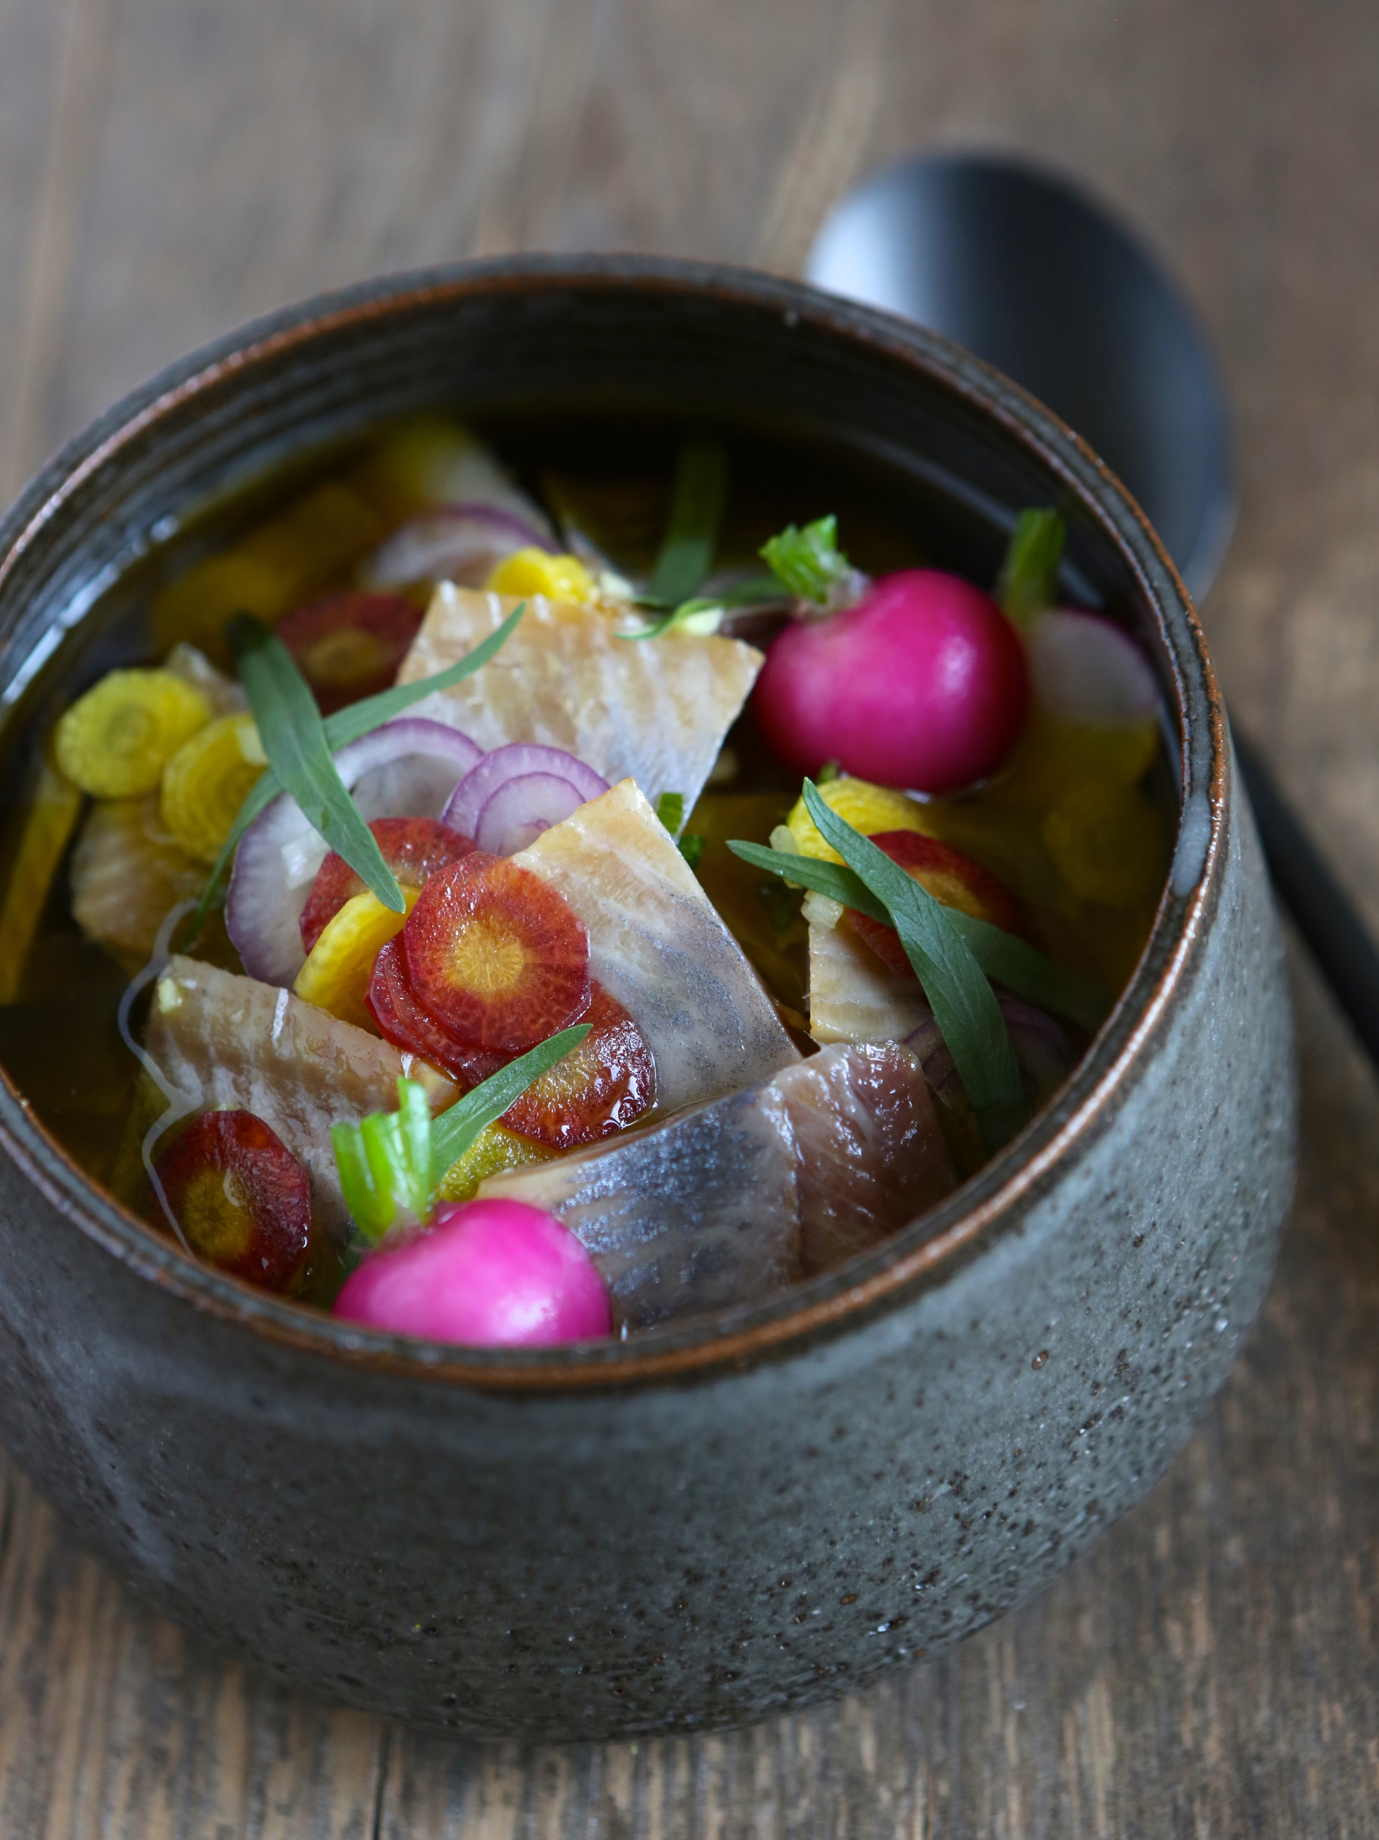
1 toque : Facile
Coût : Bon marché
Préparation : 15-20 min

Pour 4 personnes

Ingrédients
- 15 cl d’huile d’olive extra vierge d’Espagne, variété Arbequina
- 4 filets de harengs doux fumés JC David
- 12 pommes de terre primeur de Noirmoutier
- 1 petite branche de céleri
- 1 c. à c. rase de gingembre frais haché
- 1 petit oignon violet
- 1/3 de carotte jaune
- 1/3 de carotte violette
© Photographe : Emmanuel Auger
- 8 radis
- 3 brins d’estragon
- 1 c. à s. de gros sel
- Poivre du moulin

Préparation

- Frotter vigoureusement les pommes de terre avec le gros sel pour éliminer leur fine pelure. Les rincer et les faire cuire 10 minutes à la vapeur selon leur taille.
Tailler chaque filet de harengs en 4 morceaux biseautés.

- Emincer les carottes crues et le céleri branche en fines lamelles avec une mandoline. Couper l’oignon violet en rondelles.

- Dans un plat haut ou une terrine, disposer tous les ingrédients préparés ci-dessus ainsi que les radis coupés en deux, du poivre, et les feuilles d’estragon.
Verser l’huile d’olive extra vierge d’Espagne, mélanger délicatement.

- Laisser mariner au moins une nuit au frais avant de servir ce grand classique avec une touche estivale et fraîche.

Ces visuels sont libres de droit sous réserve de la mention Huiles d’olive d’Espagne et «Recette de Sonia Ezgulian »,
Photographe : Emmanuel Auger

Contact presse : CAB Communication
Clothilde Tupin – Sylvie Hayoun – info@cabcommunication.fr
Tél : 01 41 41 60 65

